  MÉTHANOL
  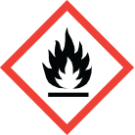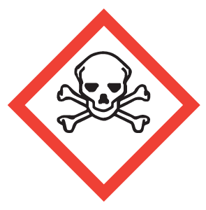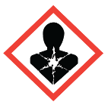
  Tenir à l’écart des sources d’ignition et des matières incompatibles. Porter des gants/vêtements/lunettes de protection. Ne pas respirer les vapeurs / brouillards / aérosols. Utiliser et entreposer seulement dans un endroit bien ventilé et frais. Se laver toute surface de peau exposée soigneusement après manipulation. Maintenir le récipient fermé de manière étanche. Garder sous clé. Contact peau : Rincer à l’eau au moins 15 minutes, retirer les vêtements contaminés. Contact yeux : Rincer à l’eau au moins 15 minutes en maintenant les paupières ouvertes. Consulter un médecin. Inhalation : S’éloigner de la zone affectée et respirer de l’air frais. Ingestion : Ne pas faire vomir. Consulter un médecin.
  Élimination : ssp.ulaval.ca ou 407999 URGENCE : 911
  Consulter la fiche de données de sécurité pour plus de renseignements.
  MÉTHANOL
  Tenir à l’écart des sources d’ignition et des matières incompatibles. Porter des gants/vêtements/lunettes de protection. Ne pas respirer les vapeurs / brouillards / aérosols. Utiliser et entreposer seulement dans un endroit bien ventilé et frais. Se laver toute surface de peau exposée soigneusement après manipulation. Maintenir le récipient fermé de manière étanche. Garder sous clé. Contact peau : Rincer à l’eau au moins 15 minutes, retirer les vêtements contaminés. Contact yeux : Rincer à l’eau au moins 15 minutes en maintenant les paupières ouvertes. Consulter un médecin. Inhalation : S’éloigner de la zone affectée et respirer de l’air frais. Ingestion : Ne pas faire vomir. Consulter un médecin.
  Élimination : ssp.ulaval.ca ou 407999 URGENCE : 911
  Consulter la fiche de données de sécurité pour plus de renseignements.
  MÉTHANOL
  Tenir à l’écart des sources d’ignition et des matières incompatibles. Porter des gants/vêtements/lunettes de protection. Ne pas respirer les vapeurs / brouillards / aérosols. Utiliser et entreposer seulement dans un endroit bien ventilé et frais. Se laver toute surface de peau exposée soigneusement après manipulation. Maintenir le récipient fermé de manière étanche. Garder sous clé. Contact peau : Rincer à l’eau au moins 15 minutes, retirer les vêtements contaminés. Contact yeux : Rincer à l’eau au moins 15 minutes en maintenant les paupières ouvertes. Consulter un médecin. Inhalation : S’éloigner de la zone affectée et respirer de l’air frais. Ingestion : Ne pas faire vomir. Consulter un médecin.
  Élimination : ssp.ulaval.ca ou 407999 URGENCE : 911
  Consulter la fiche de données de sécurité pour plus de renseignements.
  MÉTHANOL
  Tenir à l’écart des sources d’ignition et des matières incompatibles. Porter des gants/vêtements/lunettes de protection. Ne pas respirer les vapeurs / brouillards / aérosols. Utiliser et entreposer seulement dans un endroit bien ventilé et frais. Se laver toute surface de peau exposée soigneusement après manipulation. Maintenir le récipient fermé de manière étanche. Garder sous clé. Contact peau : Rincer à l’eau au moins 15 minutes, retirer les vêtements contaminés. Contact yeux : Rincer à l’eau au moins 15 minutes en maintenant les paupières ouvertes. Consulter un médecin. Inhalation : S’éloigner de la zone affectée et respirer de l’air frais. Ingestion : Ne pas faire vomir. Consulter un médecin.
  Élimination : ssp.ulaval.ca ou 407999 URGENCE : 911
  Consulter la fiche de données de sécurité pour plus de renseignements.

